四川省仪陇中学校教学设计表
备课时间：
年 级 |  | 高20 23 级 |  | 学 科 |  | 语文
课题名称 |  | 《实践是检验真理的唯一标准》 |  | 课 型 |  | 新授课
设 计 者 |  | 刘娇 |  | 课 时 |  | 第 一 课时
育 人  目 标 |  | 让学生树立实践是检验真理的唯一标准的正确理念
学 习  目 标 |  | ①掌握政论文基本特点；抓住主要概念，把握核心观点，理清文章脉络。
 |  | ②学习文章的表述方式，把握其论证艺术和严密、准确的语言风格。
 |  | ③梳理本文小标题之间的内在联系，学习本文的论证方法和论证语言。
学 习  重 点 |  | 把握核心观点，理清文章脉络 |  | 学 习  难 点 |  | 学习本文的论证方法和论证语言
核 心  问 题 |  | 怎样论证的实践是检验真理的唯一标准
课 时  目 标 |  | ①提取关键句, 理解文本中的观点。
 |  | ②把握文章结构, 理解 各个部分和文章主题之间的关系。
 |  | ③学习文中 引用论证、举例论证等论证方法, 体会文章的严谨准确的语言特色。
教学过程
 | 学习内容 |  | 教师活动 |  | 学生活动 |  | 设计意图
任务一 | 知人论世 |  | 作者介绍、背景介绍以及相关文学常识展示  题目解说 |  | 结合资料书了解作者、写作背景 |  | 了解作家作品利于学生理解文章
任务二 | 整体感知，理清层次 |  | 开头部分有针对性的提出问题，总说论证检验真理的标准的现实必要性； 然后按照四个小标题分四个部分展开论述，分析问题并得出结论。 |  | 结合文本，理清结构 |  | 让学生对文本有个清晰的认知
任务三 | 文本探究 |  | - 《实践是检验真理的唯一标准》有四个小标题,这四个标题之间的关系是怎样的?试简要分析。  - 本文主要使用了哪些论证方法?试做简要分析。 |  | 结合文本，分析问题 |  | 提出问题，利于学生明确学习方向
任务四 | 品味语言 |  | 本文语言严密、准确,富于思辨性。展示重点语句 |  | 赏析语句，分析本文语言特征 |  | 通过分析具体语句，提升学生鉴赏能力
作 业  设 计 |  | 完成课后习题
板 书  设 计 |  | 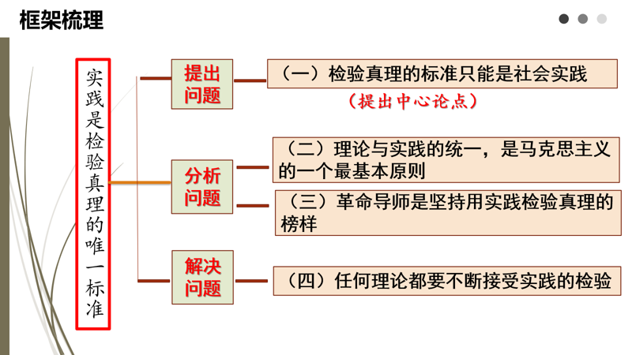
教 学  反 思 |  | 学生主体性表现不够

